PRO AUDIO
Acércalos a la música en estas fiestas con Sennheiser
Con productos de audio excepcionales para todos los músicos apasionados, Sennheiser tiene el regalo perfecto para la interpretación, grabación y monitoreo.
NOVIEMBRE 2021
En esta temporada navideña, ¿por qué no ayudar al músico de tu vida a aprovechar aún más su música? Ya sea que estén subiendo al escenario o grabando en casa, escuchando cada ritmo o simplemente queriendo ser escuchados por encima de la banda, el especialista en audio Sennheiser te respalda en esta temporada navideña. Con su gama de productos de audio profesional de clase mundial, que incluyen auriculares de monitoreo legendarios, micrófonos duraderos que pueden llevarse a cualquier escenario o incluso el audio inalámbrico avanzado más sencillo y sin esfuerzo, Sennheiser puede ayudarte a encontrar el regalo perfecto para músicos apasionados.
MK 4: calidad brillante en el estudio, en casa o en el escenario con un verdadero todoterreno
Un todoterreno excepcional, el MK 4 es un verdadero micrófono de condensador de diafragma grande que se centra en ofrecer la mejor calidad de sonido posible, sin dejar de ser una opción asequible para la grabación en casa. El MK 4 es una excelente opción de regalo gracias a su versatilidad: es una combinación ideal para voces, guitarras acústicas, pianos de cola, así como para instrumentos de cuerda e instrumentos de viento. El MK 4 también es lo suficientemente resistente como para llevarlo a un escenario donde suena fantástico microfoneando amplificadores de guitarra, batería y percusión. Además de adaptarse al trabajo profesional de estudio y escenario, también es una opción ideal para las voces en off. El MK 4 es muy querido por su sonido potente pero cálido, que es directo y ajustado con una fina resolución de agudos.

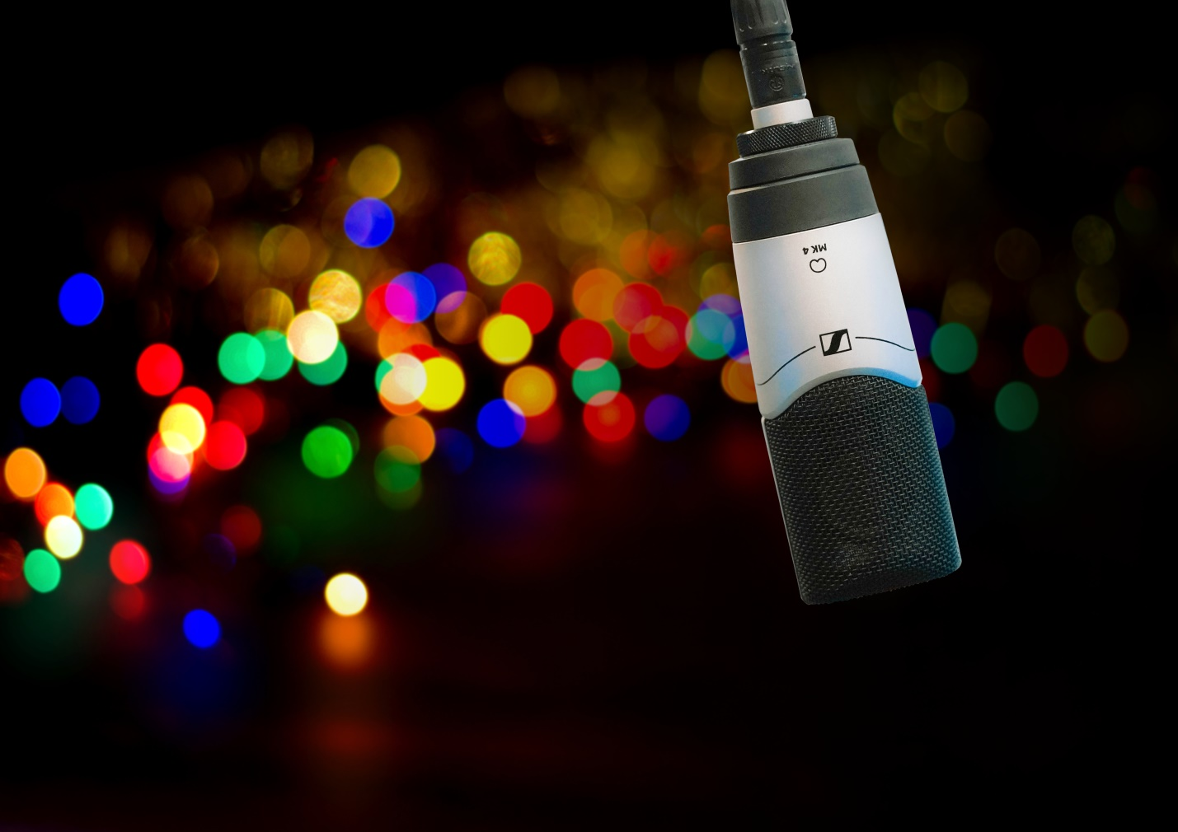
El MK 4 es un verdadero micrófono de condensador de diafragma grande para estudios domésticos, de proyectos y profesionales. Ideal para voces e instrumentos acústicos
- Micrófono de condensador verdadero de diafragma grande con patrón de captación cardioide
- Presencia armoniosa, medios vivos y graves muy detallados
- Excelente supresión del ruido de manejo garantizada por el montaje interno de la cápsula que se puede optimizar aún más con una suspensión elástica opcional
- Fácil de manejar y con una excelente relación calidad-precio
Confianza en el escenario con los modelos e 835 y e 835 S
Se necesita un factor X especial para subir al escenario y proyectar su voz, pero tener un micrófono excelente puede ayudar a llevar una actuación a nuevos niveles. Ofreciendo la máxima flexibilidad y claridad para las interpretaciones vocales, el e 835 es una opción increíblemente popular para los artistas que exigen ser escuchados. Tomar el micrófono de metal resistente inspirará instantáneamente confianza y el sonido les permitirá volar de verdad. Olvídate de las voces apagadas: los medios bajos ajustados y los agudos presentes del e 835 brindan un canto o un habla nítidos y naturales, sin retroalimentación, derrame o ruido de manejo.
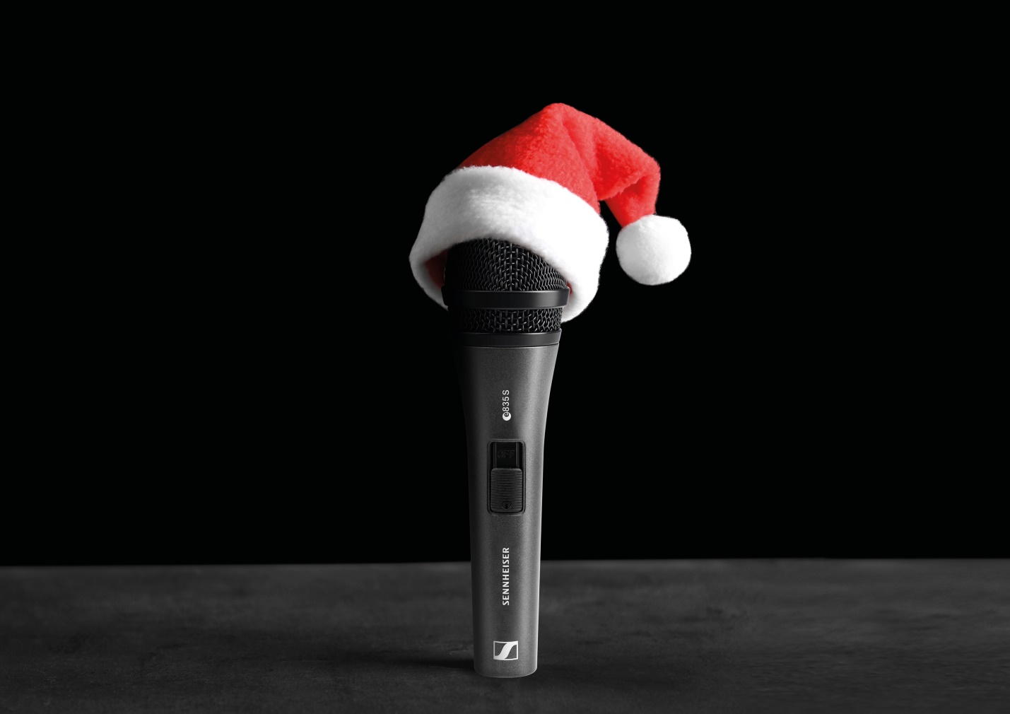
Un micrófono cardioide dinámico que proyecta bien y atraviesa altos volúmenes en el escenario, el e 835 S está diseñado para grabaciones caseras, estudios semi-profesionales y sonido en vivo.

- Micrófono cardioide dinámico para voz y habla
- Atraviesa niveles altos en el escenario y asegura una reproducción clara con una alta presencia
- Calidad de sonido constante a diferentes distancias y al moverse fuera del eje
- Capaz de manejar altos niveles de presión sonora
- Disponible con (e 835 S) y sin (e 835) interruptor de encendido / apagado silencioso

e 935: la elección perfecta para los artistas escénicos más exigentes
¿Buscas un micrófono para un intérprete vocal verdaderamente exigente que quiera aportar más intensidad a su voz, incluso durante los conciertos más intensos? Con el e 935, le presentarás al cantante de tu vida un Año Nuevo, y muchos años, de un sonido extraordinario. Con una respuesta de frecuencia equilibrada que se adapta a canciones de todos los géneros, el e 935 claramente le da a la voz más espacio y la coloca limpiamente frente a instrumentos ruidosos. Con unos agudos transparentes y unos medios bajos cálidos pero bien definidos, confiere incluso a las voces suaves una intensidad y un tamaño impresionantes. Y no importa cuán apasionado sea el intérprete, su carcasa de metal extremadamente resistente está más que lista para la dura vida de los conciertos.
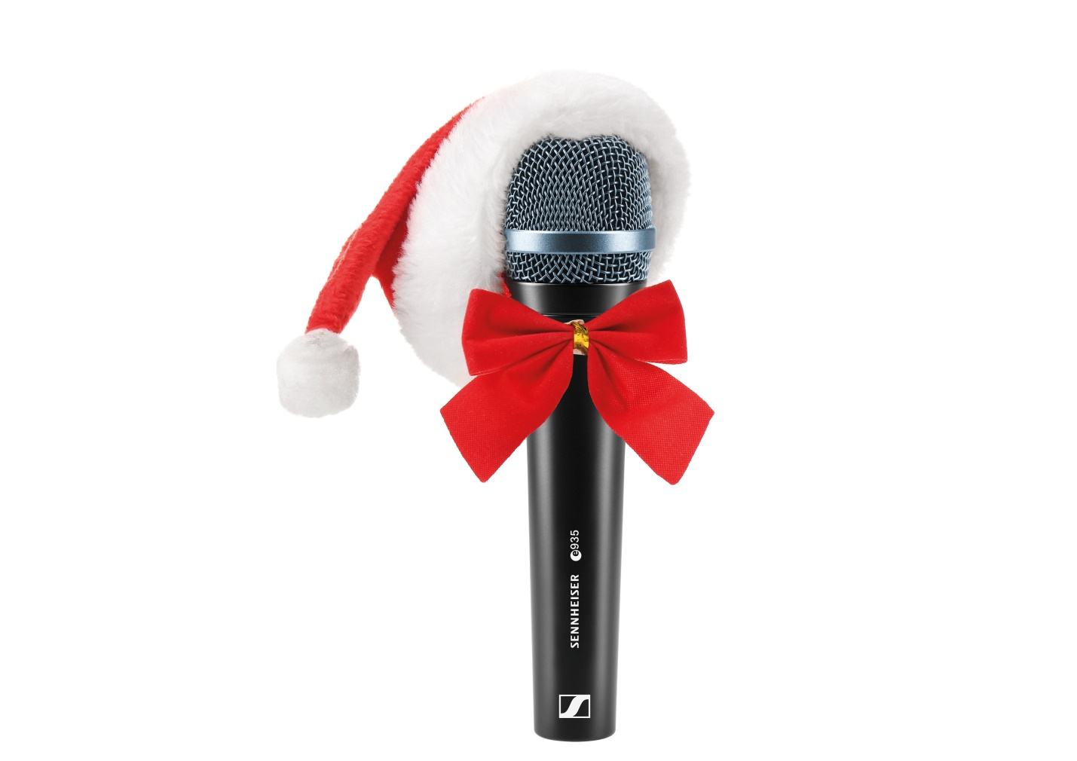
Con una gama alta transparente y medios bajos cálidos pero bien definidos, el e 935 otorga incluso a las voces suaves una intensidad y un tamaño impresionantes, colocándolos limpiamente frente a instrumentos ruidosos.

- Micrófono cardioide dinámico que enfatiza claramente las voces en escenarios ruidosos
- Medios bajos definidos, cálidos y de alta gama transparentes
- Directividad muy consistente
- Alto rechazo a la retroalimentación
- Cápsula con amortiguación y carcasa de metal extremadamente resistente
Regala un rendimiento inalámbrico digital sin esfuerzo con Evolution Wireless Digital
El innovador Evolution Wireless Digital ofrece soluciones de micrófonos inalámbricos sin complejidad, pero con toda la increíble calidad de sonido y confiabilidad que los artistas adoran de Sennheiser Wireless. Con un micrófono EW-D, puede dar la libertad de actuar, con una configuración rápida y sin desafíos tecnológicos intimidantes, ya que la serie presenta un flujo de trabajo sencillo basado en aplicaciones. Al mismo tiempo, conserva toda la profesionalidad, la capacidad multicanal y la fiabilidad profesional que los músicos esperan de los micrófonos UHF y 1G8. Los sistemas incluyen todo lo que necesitas para deshacerte de los cables y subir al escenario con estilo.
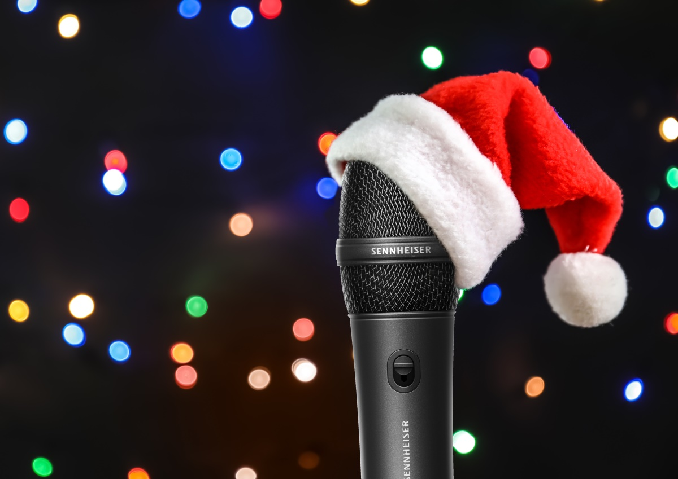
La serie Evolution Wireless Digital presenta un flujo de trabajo sencillo basado en aplicaciones a la vez que conserva toda la profesionalidad, la capacidad multicanal y la fiabilidad de los micrófonos UHF y 1G8
- Sistemas inalámbricos todo en uno con una selección de equipos portátiles, de instrumentos, de corbata, de micrófono, combinados y básicos
- El ingeniero en tu bolsillo: la aplicación Smart Assist guía a los usuarios a través de la configuración de su sistema de micrófono inalámbrico
IE 100 PRO Wireless: lleva la escucha in-ear precisa desde el escenario a la calle
El músico apasionado de tu vida seguramente también se apasionará por escuchar música. Aquí es donde los monitores internos inalámbricos IE 100 PRO de Sennheiser son el regalo ideal. Pueden llevar a la calle el sonido de monitor de alta calidad que se necesita en el escenario gracias a la inclusión de un conector Bluetooth® que se puede intercambiar con el cable cuando prefieras. El conector IE PRO BT cuenta con un micrófono integrado, control remoto para llamadas y control de música y una duración de la batería de hasta diez horas. Es un regalo perfecto dos en uno: monitorización de alta calidad para el rendimiento y auriculares inalámbricos excepcionales para cualquier otra ocasión.
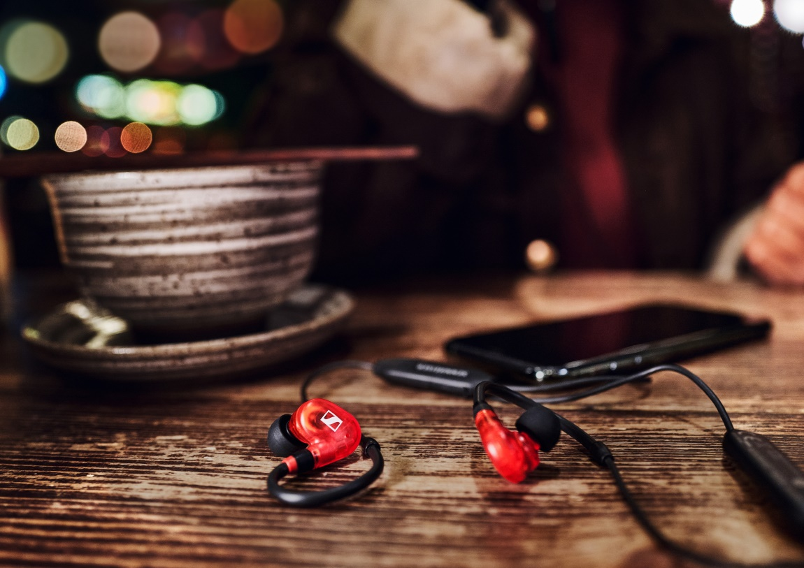
Los auriculares internos IE 100 PRO Wireless ofrecen un sonido de escenario estelar para llevar y para uso doméstico

- Los auriculares intrauditivos IE 100 PRO ofrecen un sonido de monitorización natural, cálido y absolutamente preciso que facilita el ajuste fino de las interpretaciones con facilidad.
- El IE 100 PRO Wireless incluye además el conector IE PRO BT. Este cable semi-inalámbrico liviano permite a los usuarios disfrutar de un excelente audio con toda la libertad de una conexión Bluetooth.

Un regalo verdaderamente legendario: el Sennheiser HD 25
Para un regalo verdaderamente atemporal, ¿qué tal un conjunto atemporal de auriculares de monitoreo con un estado legendario? Venerados en la industria de la música, y especialmente por los DJ debido a su bajo peso y la opción de escuchar con un solo oído, los auriculares HD 25 son indispensables para la monitorización móvil. Capaz de manejar niveles de presión sonora muy altos y de construcción extremadamente robusta, el HD 25 de respaldo cerrado funciona excepcionalmente bien en ambientes ruidosos y ofrece una alta atenuación del ruido de fondo. Además del icónico HD 25, con características como una diadema dividida y cápsulas giratorias para los oídos para escuchar con un solo oído, el mismo rendimiento de sonido legendario también está disponible en el increíblemente asequible HD 25 LIGHT con una mecánica más simple.
El estándar de la industria para monitoreo y DJ, los auriculares HD 25 funcionan excepcionalmente bien en entornos ruidosos y ofrecen una alta atenuación del ruido de fondo.
- Auriculares de monitoreo supraaurales cerrados
- Alta sensibilidad debido a las bobinas de voz de aluminio livianas.
- Capaz de manejar niveles de presión sonora muy altos
- Muy ligero y cómodo
Comodidad de monitorización excepcional con el HD 300 PRO
Un par de auriculares cómodos es esencial para cualquier persona que tenga que rendir al máximo mientras se mantiene concentrado durante muchas horas. Con un diseño de sonido inspirado en el legendario HD 250 Linear, los audífonos de monitoreo HD 300 PRO de gama alta de Sennheiser son un regalo ideal para ingenieros y creadores de música exigentes por igual. Independientemente de si están editando, reproduciendo o componiendo música, el HD 300 PRO proporcionará la precisión, los detalles y la reproducción de sonido lineal que necesitan para que todo sea perfecto.

Los audífonos de monitoreo HD 300 PRO de alta gama de Sennheiser son un regalo ideal para ingenieros y creadores de música exigentes, ya que ofrecen precisión, detalle y reproducción de sonido lineal.
- Auriculares de monitoreo circumaurales cerrados
- Audio y mecánica ajustados con usuarios profesionales
- Reproducción de sonido lineal y precisa
- Diseñado para brindar comodidad y una excelente protección contra el ruido exterior
- Acolchado de banda para la cabeza dividida, diseño especial de horquilla y zona de confort para las sienes de quienes usan gafas
- Cables desmontables con protección mejorada contra el ruido de manipulación

Las imágenes que acompañan a este comunicado de prensa se pueden descargar aquí.
Se pueden descargar fotos de productos estándar aquí.

Mara Guillen
Marketing Comunications Manager Latin America
Mara.guillen@sennheiser.com
M + 52 1 (55) 43522381

